
封

給長城修繕師的話
你很快就會飛越長空，「雲遊」到中國北部的喜峯口長城，執行修復長城的任務了！
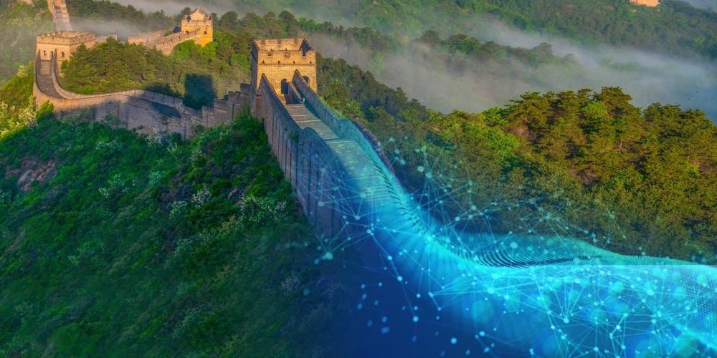
「萬里長城長又長」—— 它不但長，而且古老。長城是我們國家的象徵，它屹立在國土上超過幾千年，飽經風霜。雖然部分長城段落因自然和人為破壞嚴重，昔日的雄壯面貌無法復現，但隨着國家文物保護資源和技術不斷提升，一代又一代的中國人，共同承擔起保護長城、修復長城的責任，使我們珍貴的世界文化遺產，永續保存。你，願意擔起這份責任嗎？就讓我們從擔任雲上長城修繕師開始吧！
迎接任務前，先認識長城是甚麼；完成任務後，讓《學習遊蹤》帶領你遊歷長城不同站點，從不同角度，發掘、探究、理解長城。最後，你將成為長城小專家！
來，準備出發！
學習遊蹤路線
準備出發
熱身：長城十問 ……………………………………………………………… 5
體驗：「雲遊萬里長城」小程式 ………………………………………… 7
跨科學習:長城十站
第一站：遊長城 ……………………………………………………………… 10
第二站：詩人眼中的長城 ………………………………………………… 12
第三站：Painting Day on the Great Wall! ……………………… 14
第四站：Letter to Poonam ……………………………………………… 16
第五站：烽火密碼 …………………………………………………………… 19
第六站：在月球上能看到長城嗎？……………………………………… 20
第七站：長城在哪裏興建？………………………………………………… 22
第八站：樂韻中的長城——長城謠 …………………………………… 24
第九站：長城的守護者們 ………………………………………………… 26
第十站：永續長城、永續中華 …………………………………………… 28
延伸學習
自主學習資源 ………………………………………………………………… 30

熱身：長城十問
準備出發
準備出發
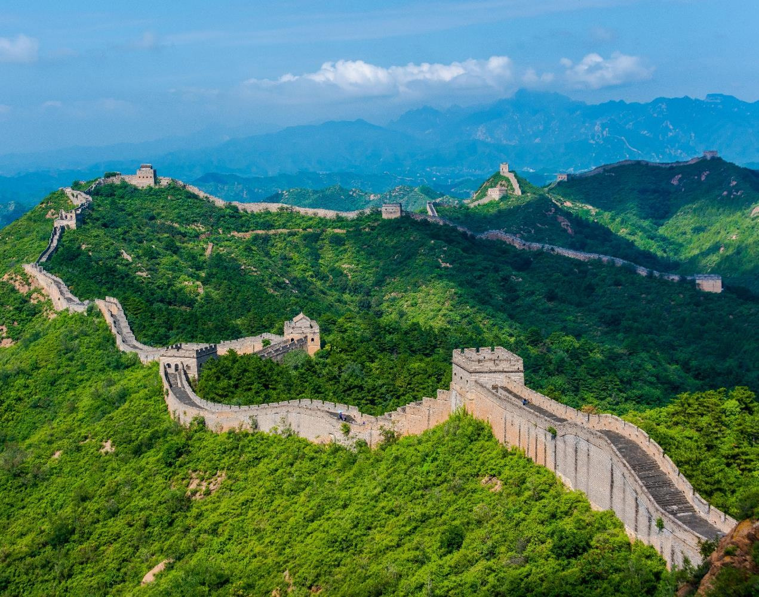
圈出以下10道關於長城問題的答案，然後核對答案頁，看看你能答對多少題。(提示：有些題目的答案會多於一個啊！)

2. 長城橫跨了多個省市自治區？
［ 12個 ／ 15個 ］

1. 長城最早在甚麼時候修建？
［ 春秋時代 ／ 明朝 ］

4. 明長城西邊的起點在哪裏？
［ 嘉峪關 ／ 王門關 ］
3. 長城東邊的起點在哪裏？
［ 山海關長城 ／ 虎山長城 ］

10. 烽火台又稱「烽燧」，當中「燧」是指甚麼？
［ 白天狼煙 ／ 夜間火光 ］
9.司馬台長城位於哪個地方？
［ 北京 ／ 西安 ］
8. 以下哪個是長城的關口？
［ 娘子關／函谷關／玉門關 ］
7.「不到長城非好漢」是誰說的？
［ 漢武帝 ／ 毛澤東 ］
5. 今天的長城總共有多長？
［ 11,000 ／ 21,000 ］多公里
6. 長城主要用甚麼物料建造？
［ 土／石／磚／植物枝幹 ］
答案頁
準備出發
1. 春秋時代。二千多年前的春秋時已有長城，今天人們最常參觀的長城多是明代修建的。 | 2. 15個。基本上，國家北方的所有省、市和自治區，都有長城的蹤影，例如北京、河北、內蒙古、寧夏、山西、陝西、甘肅、新疆等。
3. 虎山長城，位於遼寧省丹東市鴨綠江畔，建於明朝。山海關是明長城東邊關口，位於河北秦皇島市。 | 4. 嘉峪關，位於甘肅省，是明朝所建長城最西端的關口。玉門關則位於同一省份的敦煌，始置於漢朝。
5. 21,000多公里。中國境內已認定的歷代長城的總長度是二萬多公里，這是國家文物局經過六年調查後，在2012年公布的。 | 6. 土、石、磚、植物枝幹。古代修建長城時往往就地取材，建造物料都是常見的東西，然後以石灰作為黏合劑。
7. 毛澤東。這句話出自他在1953年所寫的《清平樂．六盤山》，所指的是位於寧夏固原六盤山的戰國秦長城。 | 8. 娘子關、玉門關。長城著名的關口還有山海關、黃崖關、居庸關、倒馬關、平型關、偏頭關、雁門關、嘉峪關、陽關等。函谷關則位於關中河南省。
9. 北京。在首都能找到許多長城段，八達嶺、慕田峪、居庸關都是著名景區。而在周邊，還有多段險要長城，司馬台是其中之一，還有箭扣和黃花城長城。 | 10. 白天狼煙。古代多稱烽火台為「烽燧」，「燧」指白天點燃狼糞產生的煙，「烽」指晚上焚燒柴草產生的火光，作用都是以此為信號，傳遞軍事情報。

體驗：「雲遊萬里長城」小程式
準備出發
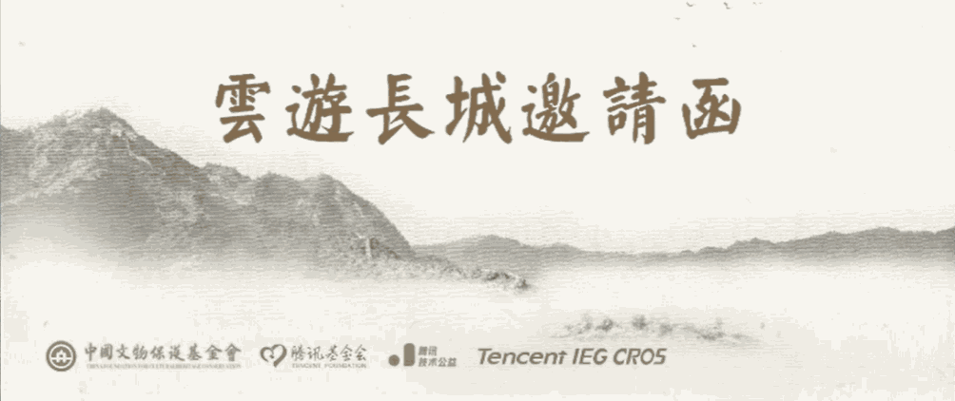
要開始你的任務了！請你打開微信，掃描以下二維碼，或按搜索放大鏡，輸入「雲遊萬里長城」後進入小程式，沉浸式互動體驗。你將會：
  - 瞬間在「雲端」穿越到喜峯口長城，親身感受這一長城段的遠與近、日與夜……
  - 迎接五個任務的挑戰，每個任務點將帶領你逐層探索長城的建築秘密！
  - 擔任長城修繕師，成為長城保育新力軍，領悟保育國家文化遺產的意義。
來，馬上打開小程式！ 
五大任務放大鏡 
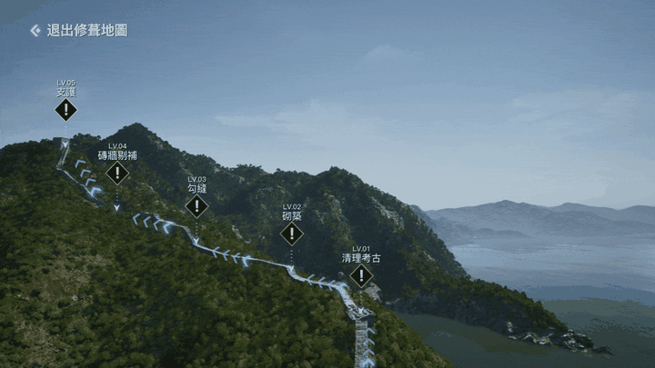 | 可瀏覽以下網頁看簡介  https://chiculture.org.hk/tc/school-program/the-great-wall
 第一關：清理考古
準備出發
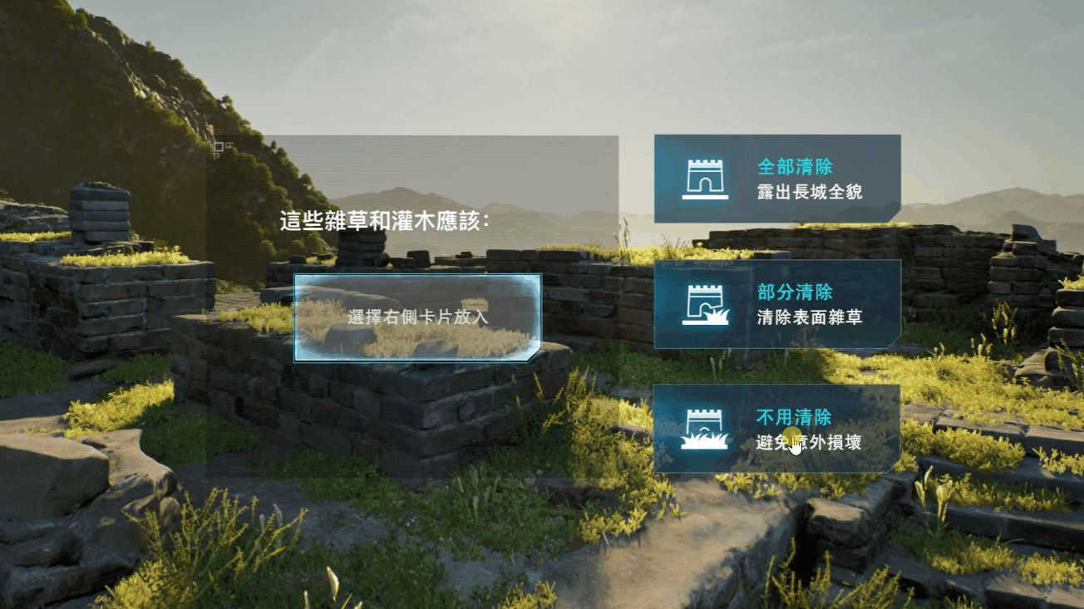 | 任務：清除覆蓋在長城表面的雜草等，以便進行後續的修繕步驟。
第二關：砌築
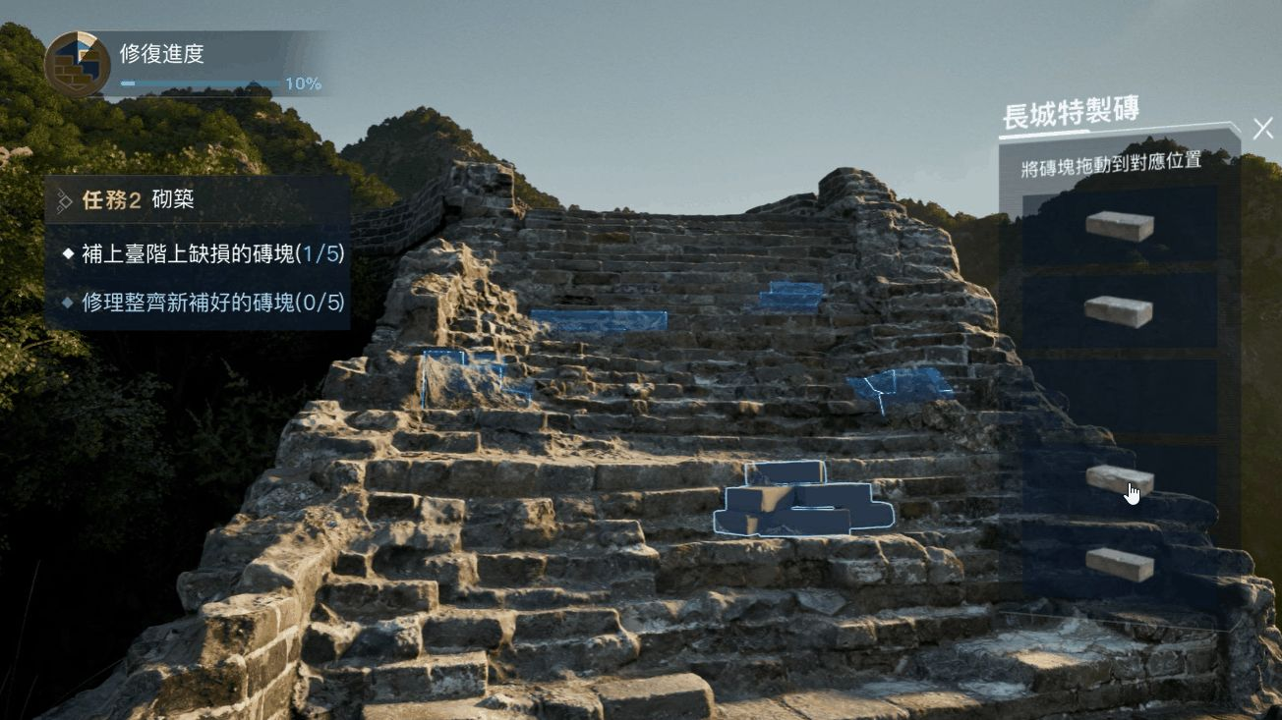 | 任務：為長城補上缺損的磚塊，讓踏上長城的人們得以行走。

第三關：勾縫
準備出發
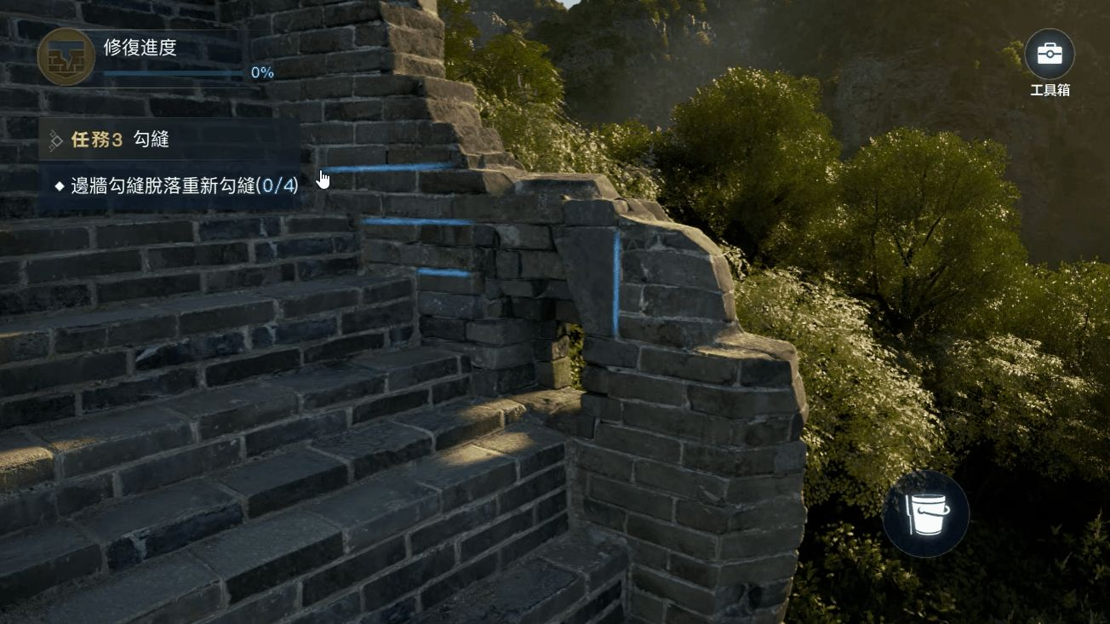 | 任務：為長城重新勾縫——填補磚塊之間的縫隙，避免雨水滲入牆體，造成破壞。
第四關：磚牆剔補
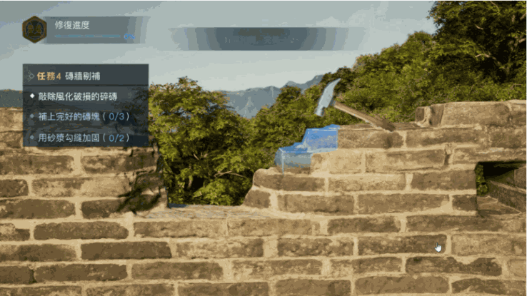 | 任務：為受損的牆體盡快進行磚塊剔補的處理。
第五關：支護
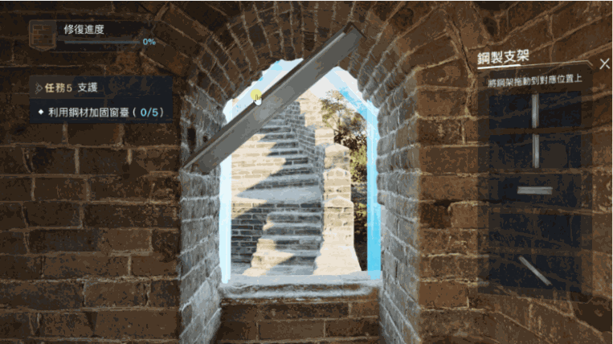 | 任務：為長城加固，使不穩的窗台結構重新固定，避免隨時倒塌。
第一站：遊長城 #中文 ＃常識／人文
跨科學習：長城十站
觀看北京居庸關長城的360全景圖，完成以下兩個任務。  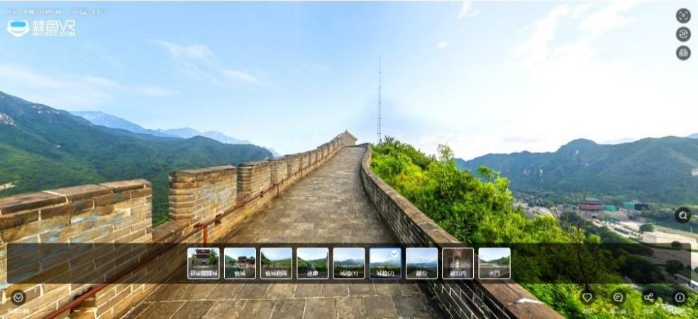  https://bfaquzm4o.wasee.com/wt/bfaquzm4o?def_sid=1978612&ath=269.8952&atv=-4.6527 | 居庸關明長城  360全景圖  
1. 閱讀以下的資料，在全景圖中找出下文藍色字所描述的長城組成部分，跟同學比較答案，看看誰的答案正確。
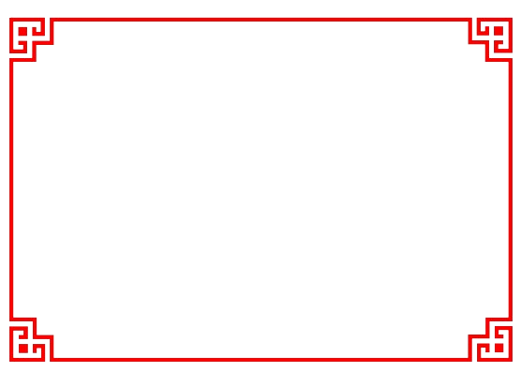
居庸關位於北京市昌平區，處在北京西北崇山峻嶺之區，是明長城的著名關城之一，至今保存完整，構成完整的明代關城防禦體系。
長城上兩邊的牆有不同的高度和形態。較高一邊稱為垛牆，這一側也是城牆的外側。較矮的一邊是宇牆，屬於長城的內側，此側城牆近底端的孔道就是排水口。依山而建的長城，每隔一段距離設有敵台，這是突出牆體的高台，有實心和空心之分。
2. 猜一猜以下問題的答案，圈出適當的英文字母。
跨科學習：長城十站

(1)  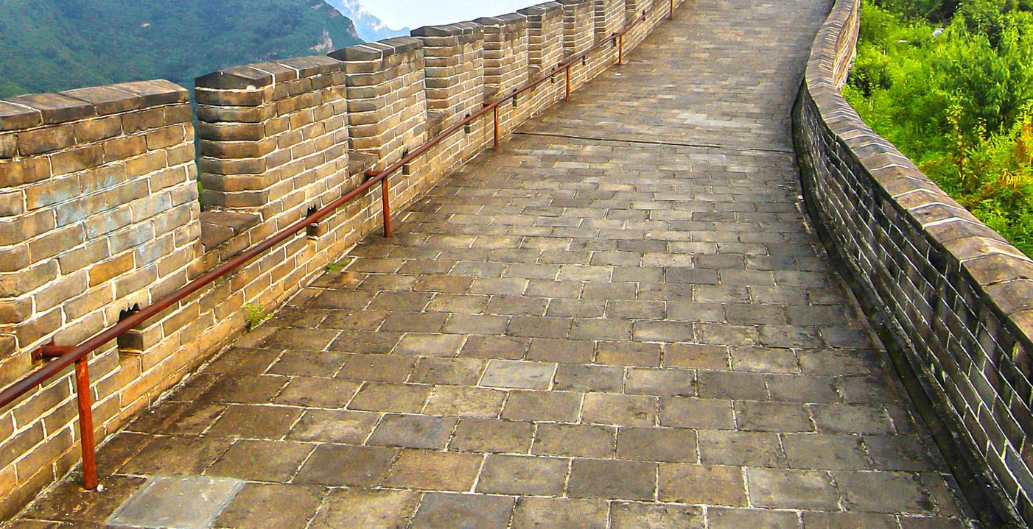 | 這段長城主要用甚麼物料建造？  A 磚石  B 水泥
(2)  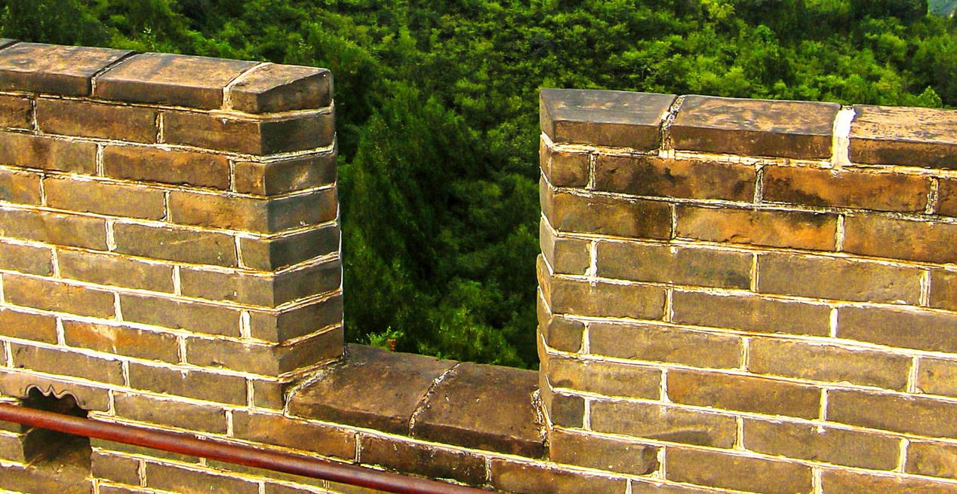 | 垛牆呈凹凸狀，凹口即垛口，它的主要作用是甚麼？  A 讓士兵更容易登上長城  B 讓守軍向外觀察和射擊
(3)  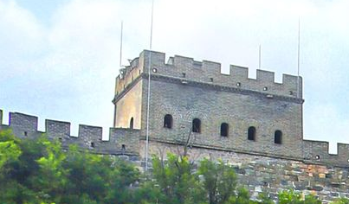 | 在敵台上開有數量不同的箭窗，它們的主要用途是甚麼？  A 讓士兵發射煙火作信號  B 方便守軍瞭望和射擊敵人

我發現：長城利用不同的設計和設施，達成它防禦敵人、抵抗入侵者的作用！

第二站：詩人眼中的長城 #中文
跨科學習：長城十站
長城作為重要的軍事工程，也成為了文人常詠歎的對象。與長城相關的詩句數不勝數，文人是怎樣看長城的呢？讀一讀以下四組詩句，說說它們表達了哪一種的「長城印象」，把代表你心目中答案的英文字母填在（ ）內，然後向全班解釋你的選擇。

A.
讚美長城雄壯巍峨，是一項偉大防禦工程。
B.
感歎長城上曾有過許多生靈塗炭、生離死別 。
C.
藉長城讚美忠臣良將，願國家安定和平。

1.秦時明月漢時關，萬里長征人未還。但使龍城飛將在，不教胡馬度陰山。  《出塞》(唐)王昌齡  【明月自秦漢以來就一直映照着邊關，多少將士遠去邊疆駐守，無法歸家。要是當年英勇鎮守龍城的飛將軍李廣仍在，胡人又怎敢再越過陰山進犯？】 | 這組詩句要表達的是（ ）
2.秦築長城比鐵牢，蕃戎不敢過臨洮。  《長城》(唐)汪遵  【秦始皇下令修築的長城固若金湯，北方的邊疆民族都無法越過臨洮的邊境來進犯了。】 | 這組詩句要表達的是（ ）
3. 祖舜宗堯自太平，秦皇何事苦蒼生？  《出塞》(唐)王昌齡  【只要學習有德的堯舜以禮治天下，就能太平了，秦始皇為甚麼要修築長城，使百姓受苦？】 | 這組詩句要表達的是（ ）
4. 髑髏皆是長城卒，日暮沙場飛作灰。  《塞下曲》(唐)常建  【死去的枯骨原來都是戍守在邊境的士兵，黃昏時分，昔日沙場只見都化作塵土了。】 | 這組詩句要表達的是（ ）
5.嚴關百尺界天西，萬里征人駐馬蹄。  飛閣遙連秦樹直，繚垣斜壓隴雲低。  《出嘉峪關感賦》(清)林則徐  【威嚴肅穆的嘉峪關矗立在西北邊地，萬里迢迢的征人在這裏下馬歇息。高聳如飛的樓閣遠遠地連着秦地樹木，綿延不斷的長城壓得隴雲把頭低。】 | 這組詩句要表達的是（ ）

跨科學習：長城十站
不同的人看見長城，也有不同的感受。
你欣賞過「雲遊長城」中的喜峯口長城後，又有甚麼感受？你也可以嘗試以詩歌表達出來啊！

第三站：Painting Day on the Great Wall! #English
跨科學習：長城十站
Read the following poster and answer the questions on the next page.
LOCAL TOUR ~ Call for Participants! 

Date: 2 November 2024 (Saturday)
Time: 10:00 – 15:00
Place: The Great Wall (Beijing Badaling section)
Price: Child of age 5 to 8 - $100; Parent - $200 (The second parent can enjoy $50 off!); Tickets not included ($40/person)

Highlights of the day:
1. Climb the Great Wall with our professional tour guide
2. Listen to the stories about the construction of the Great Wall
3. Learn about how the Great Wall was built
4. Paint with our art teachers on the autumn views and different features of the Great Wall
5. Enjoy hot chocolate in the cable car when we return
6. Get a set of postcards of the Great Wall of the four different seasons

Enjoy a beautiful autumn day out with your children! Let them capture those beautiful views at this historic attraction with the brushes and drawing paper we provide. Please feel free to contact Ms. Wang via mswang@funtour.com to get a place for your family!

Fun Tour Centre
跨科學習：長城十站

Mr and Mrs Lee are looking for a fun activity for their children next Saturday. Circle the letters of correct answers.
1. How many hours does the activity take?
A. 3 B. 4 C. 5 D. 6

2. Who is the organiser of the local tour?
A. Hong Kong Tour B. Beijing Art Centre
C. Fun Tour Centre D. Professional tour guide

3. What isn’t included in the price?
A. Ticket B. Postcard
C. Hot chocolate D. Painting brush

4. Mr and Mrs Lee decide to join the activity with their 6-year-old twin boys. How much do they have to pay in total?
A. $550 B. $600 C. $710 D. $760

5. How will the participants come down from the Great Wall?
A. On foot B. By helicopter
C. By cable car D. By toboggan

6. Which sentences are true?
A. Baidaling is a section of the Great Wall.
B. The children will paint on the Great Wall.
C. Mrs Lee’s 9-year-old nephew is welcome to join the activity.
D. There are at least four postcards in the set.

第四站：Letter to Poonam #English
跨科學習：長城十站
跨科學習：長城十站
Read the following letter between two pen pals and answer the questions on the next page.
Dear Poonam,

Greetings from China! Today was the third day of my family trip to Beijing when my parents took me to the Great Wall! Are you ready for an ancient adventure? Let’s dive in!

The 8 000-kilometre-long Great Wall was built around the seventh century in China. Imagine a strong wall, stretching for over 2 000 years, built to protect China from northern nomadic tribes. It was like a giant puzzle, with sections being built and joined together throughout history.

My father told me about the warring history when these walls were built. The states built them to protect themselves from invaders. However, it was Emperor Qin Shihuang, the first emperor of China, who started the construction of the Great Wall to keep the bad guys out. How would you design yours to keep the country safe? The further we climbed the steep steps, the more we understood that it wasn’t just a simple wall with huge bricks. There were entry and exit points of various scales to guard safety and watchtowers to send smoke signals in ancient times. It’s like having your secret code to communicate with allies!

For over 2 000 years, the Great Wall has stood tall to protect the Chinese land and its people from wars. I am proud of my ancestors and their wisdom. My mother promised to take me here again next October to see the sea of autumn leaves under my feet. Let’s have a look at the breathtaking scene in the photo I found online as attached.
跨科學習：長城十站
I hope you enjoy this written journey through time. Are there any historic sites of more than a thousand years old in India? Please share them with me in your next letter!

Your adventurous pen pal,
Dennis

Attachment: Great wall in autumn.jpg
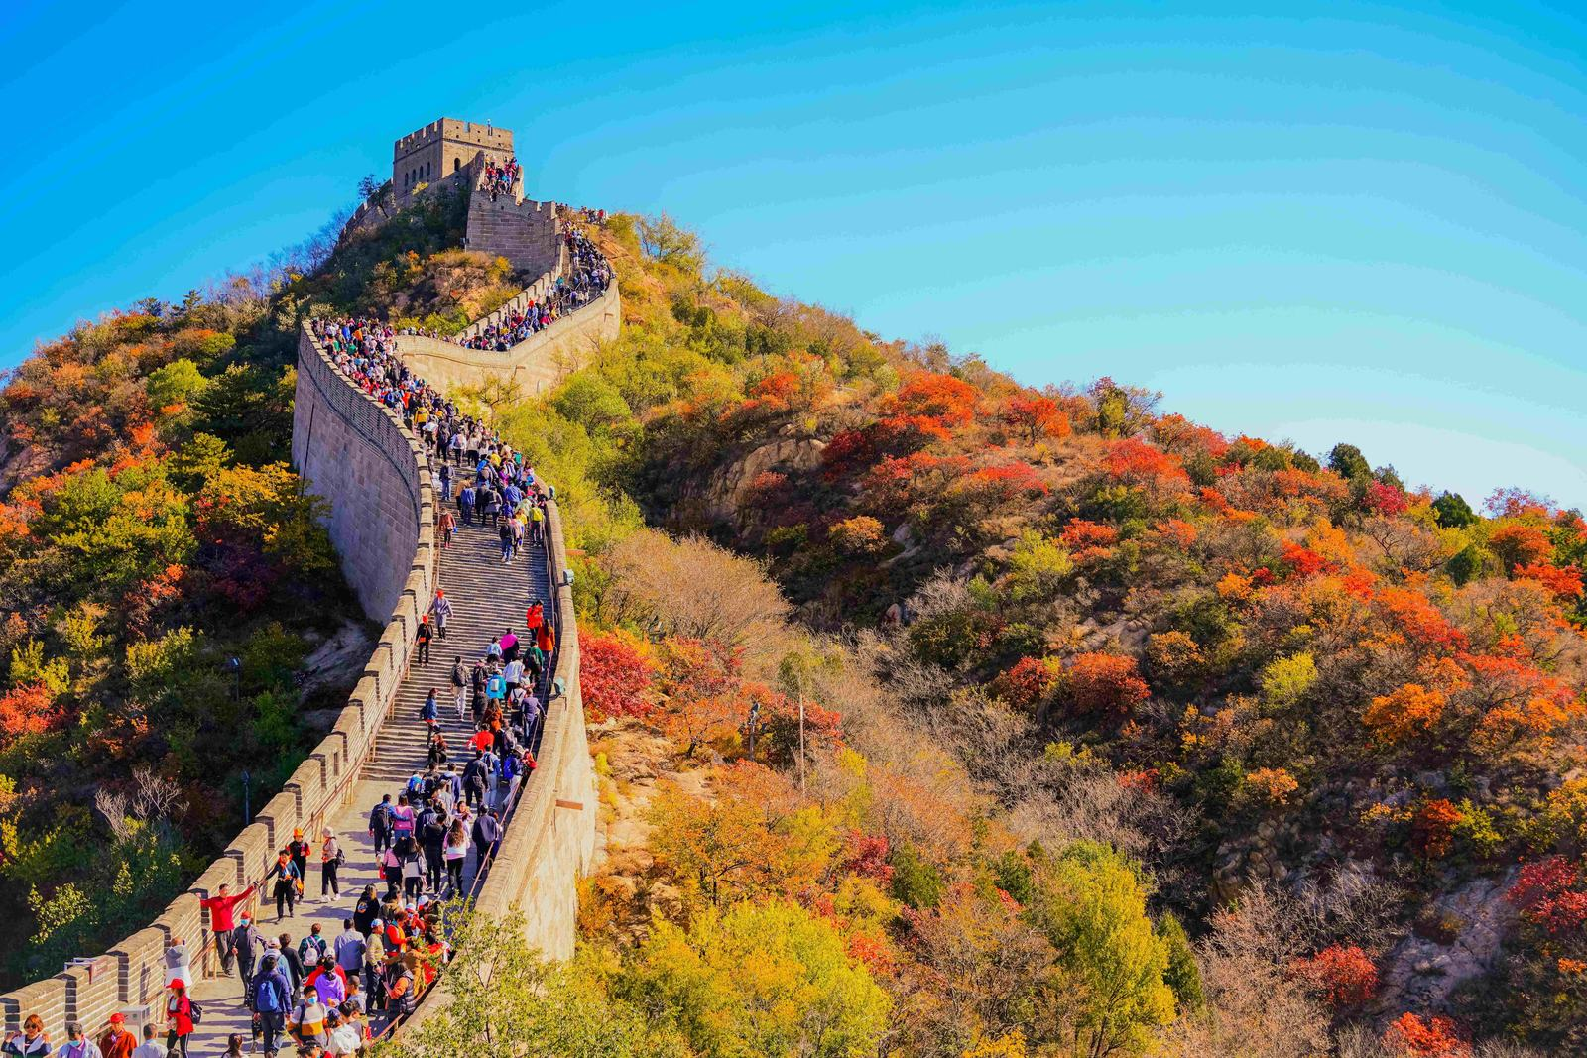

A. Fill in the blanks with the most suitable adjectives from the letter.
1. The ____________ (Line 3) temple stood tall, holding secrets from the past.
2. We were amazed by the ____________ (Line 22) sight of dolphins jumping above the crystal-clear water.
3. The moon landing in 1969 was a ____________ (Line 23) event that changed our understanding of space exploration.

B. Answer the following questions in complete sentences.
跨科學習：長城十站
4. Why the Great Wall was built?
_________________________________________________________________________________________________________________________________________________________

5. Why would Dennis say that “the Great Wall wasn’t just a simple wall with huge bricks”? (Line 14-15) Please tell one of the reasons.
__________________________________________________
__________________________________________________
__________________________________________________

6. If you had a chance to visit the Great Wall, what would you do there? Why?
__________________________________________________
__________________________________________________
__________________________________________________

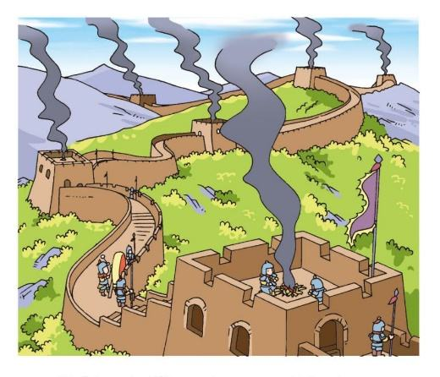
第五站：烽火密碼 #數學
跨科學習：長城十站
長城沿線建有烽火台，用來傳遞軍情。當士兵發現敵軍，會用烽火和煙來表示敵軍的情況。烽火不是文字，它怎樣能傳遞信息呢？歷代都發展出一套「烽火密碼」！

案例分析：明朝
「烽火」並不是一種東西。一般而言，「烽」即煙，在白天使用；「火」是夜晚使用，以火光為信號。此外，還會用上鳴炮、擊鼓等方法。
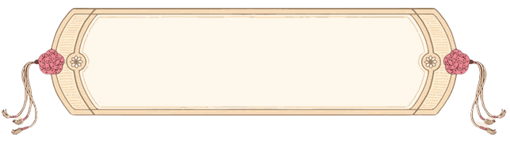
發現敵人數量 |  | 燃放烽火數量  （白天放煙，晚上點火） |  | 鳴炮次數
1 ~ 100 | = |  | + | 
≈ 500 | = |  | +
1 000 ~ 5 000 | = |  | +
5 000 ~ 10 000 | = |  | +
> 10 000 | = |  | +
算一算：你是明朝駐守長城的士兵，一天晚上你發現有約1 500多名敵軍靠近，你要燃放多少烽火和鳴炮幾次？
答：
( )個烽火和( )次鳴炮

第六站：在月球上能看到長城嗎？ #常識／人文／資訊素養
跨科學習：長城十站

1754年，英國考古學家威廉•斯蒂克利在一封信上提出：
……長城是在月球上唯一可以用肉眼看到的人造物。

這句話究竟是事實，還是謠言？閱讀以下各項資料，思考後再作判斷，然後與全班解釋你的分析過程和結論。

資料
1. 威廉•斯蒂克利聲稱「中國長城的長度在地球表面是一個相當大的數字，可能從月球上也能看到……」他說這句話時，距離人類登上月球還有215年。
2. 1895年，英國一名作家在他出版的作品中，也明確提出這個觀點，這是出版物的第一次，歐洲人也就很快相信了這個說法。
3.1930年代，美國一家娛樂公司也開始宣傳稱他們從文獻裏找到的結論是：「在月球上看地球，長城是唯一可以被看到的人類建築。」
4. 1931年，中國一份報章引用美國說法，寫道：「兄弟又見法國一本書上說，假如人能到月亮裏面去，俯視地球上的建築，只有萬里長城，此亦可見我們的民族秦始皇的文化精神。」
5. 1969年，美國登月太空人岩士唐被多次問及是否能在月球上看到長城，他都回答：「在月球上無法用肉眼看到地球上的任何人工建築。」這是因為月球距地球38萬公里，長城闊度卻只有十米以下，在月球上看來，比一根髮線還幼細。
6. 2003年進入太空的楊利偉，明確在電視節目中表示：「看到地球景色非常美麗，但我沒有看見我們的長城。」他補充：「當神舟五號上升到距離地面三十多公里時，就已經看不到長城了！」其他的航天員費俊龍和聶海勝都有同一說法。
7. 科學學術期刊多次深入分析，包括從眼睛構造解釋，從光方面分析，都得出結論:「肉眼在太空看不見長城！」
停一停，想一想
跨科學習：長城十站
以上哪則資訊對你判斷傳言真假，最為有用？為甚麼？
甚麼來源、甚麼方法得到的「證據」是較為確切可信的？
求證事實真理，應該抱持甚麼態度？
第七站：長城在哪裏興建？ #常識
跨科學習：長城十站
長城跨越北方15個省市自治區，究竟古人是根據甚麼目的，來選定長城建造之地？研習以下三個例子，思考在這些地理環境興建長城的好處。
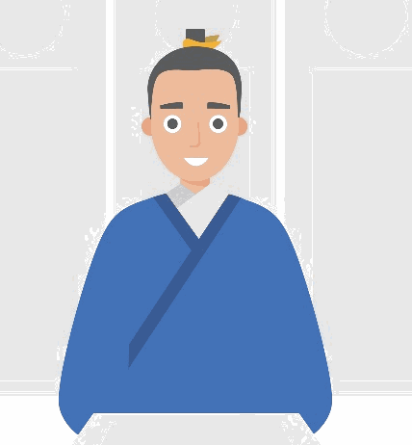
我們會根據一個地方的地理條件和險要特性，加以利用，修築長城，利用自然地形和地貌，例如高山、低谷和河流，充分發揮長城的軍事防禦效果。
個案一
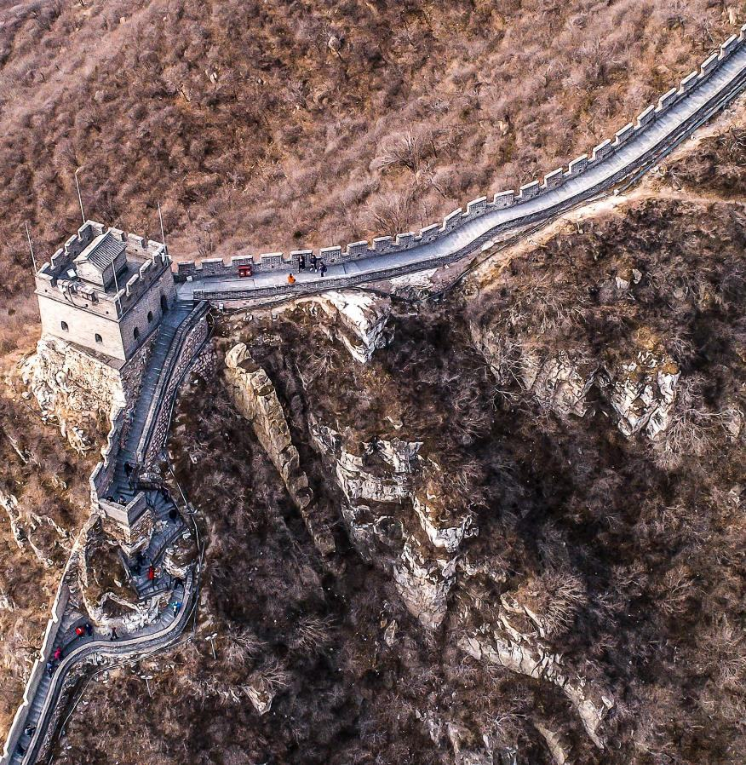 | - 北京慕田峪長城  - 位置：建於山頂  提示：  - 高大山體對防範敵人有甚麼好處？  - 居高臨下的地勢，對掌握軍情有甚麼幫助？
個案二
跨科學習：長城十站
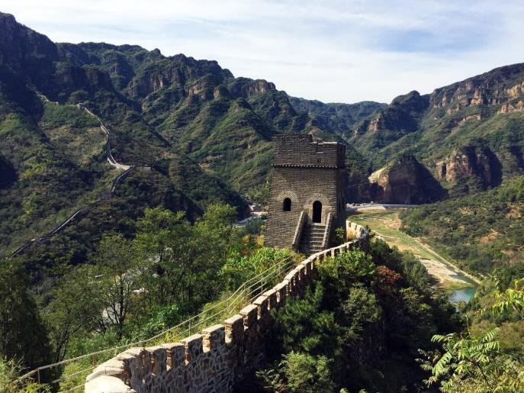 | - 北京慕田峪長城  - 位置：建於山谷  提示：  - 建在這裏的長城，能夠防範從哪裏而來的敵軍？

個案三
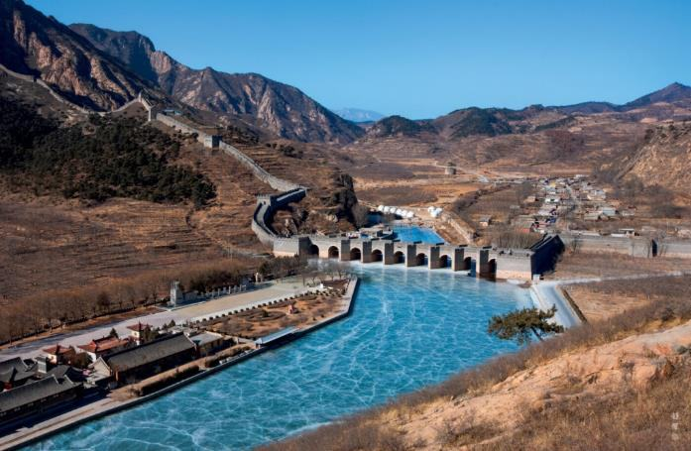 | - 遼寧綏中九門口長城  - 位置：沿河流興建  提示：  - 河流可以發揮甚麼作用？想一想城樓前的護城河的用途。

第八站：樂韻中的長城——長城謠 #中文 #音樂
跨科學習：長城十站
以歌聲詠長城，你聽過甚麼作品？在1980年代，香港的音樂人也創作了一首以長城為題的流行曲作品，唱出了香港人對於這項文化遺產的深厚感情，對國家永保安定的祝願。欣賞這首歌，寫出你從歌曲中得到的體會。
《長誠謠》的主創團隊
作曲羅迪（戴樂民，菲律賓裔香港人），填詞盧國沾，主唱羅文，他們都是香港上世紀八九十年代著名的音樂創作家和演唱家。

聆聽《長城謠》
《長城謠》
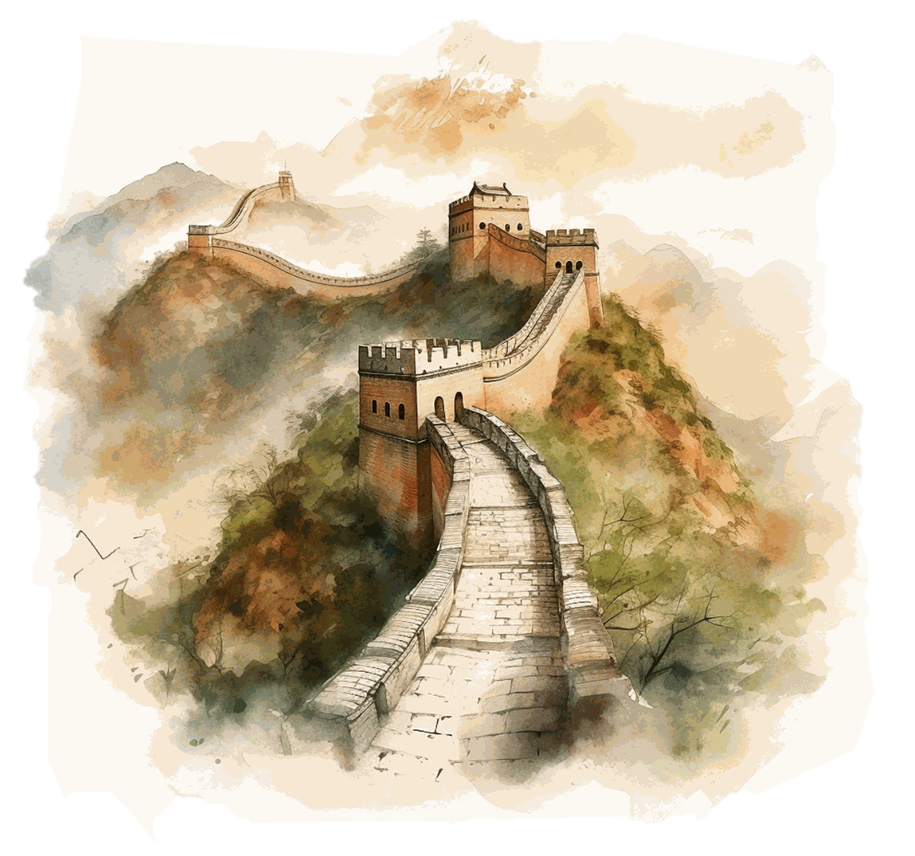
千塊千塊頑石疊 藉此保我邊疆靖
兵馬呼叫城內外 但到今日多孤清
千秋功過誰論定 孟姜之女哭苦命
憂憤早已隨日月 巨臂依舊抱百嶺

歷史要它親身保證 中國萬世必須興盛
外遇強敵每戰必勝 長城長城一個尖兵
城上垣上千載火拼 中國歷變少享安定

舊日城上個個好漢 當中幾多我姓
1. 「憂憤早已隨日月 巨臂依舊抱百嶺」這句歌詞，寄寓了甚麼意思？圈出你心目中的答案。
跨科學習：長城十站

A. 長城經歷幾千年的歲月，雖然受到不少損毀，但大部分仍然穩固，屹立不倒，真是一項偉大工程。
B. 歷史變遷，早已人去留空，但長城到今天仍然巍峨屹立，在崇山峻嶺上蜿蜒長存。

2. 你認為歌詞中哪些句子最能寄寓作詞人祝願國家永遠可享安定太平的想法？讀出來，簡單解釋。

3. 你最喜歡是哪句/段歌詞？寫在下方，並向全班說一說。


第九站：長城的守護者們 #價值觀教育
跨科學習：長城十站
長城是國家的邊防要地，從漢代開始，在邊塞地區，不少人守在這裏，守護的就是一道保家衞民的重要防線。從古至今，長城之下，出現了哪些守護人？
古之戍邊者
1. 閱讀以下故事，完成表格。
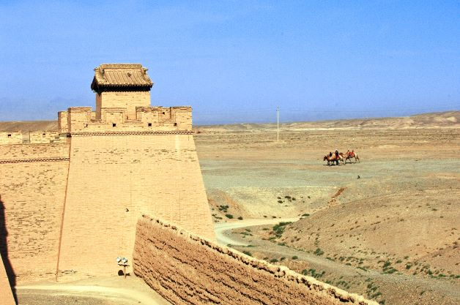
「戍邊」，即守衞邊疆。古代，很多戰士到沙場作戰後，多年未歸。他們到哪裏去了？原來，不少士卒留在「地熱、多風沙」的塞外，戍邊去了。
士卒在邊地執行任務，守衞烽火台，隨時提防敵人入侵。他們還要負責軍用設施和後勤裝備的維護工作，加以記錄，例如這些設施的使用方法、數量等，假如它們沒有備齊，沒有維護好，士卒是要受罰的。
邊塞地區環境惡劣，守疆士卒每年輪換一次，一年戍邊任務完成，便可回家，其間唯有借寫家書來緩解對故土和家人的思念。然而，一旦國家有事，全國士卒又要隨時候命，再趕赴戰場了。

假如你是當時的士卒，你會堅持留在邊疆地區戍守嗎？為甚麼？
＿＿＿＿＿＿＿＿＿＿＿＿＿＿＿＿＿＿＿＿＿＿＿＿＿＿＿＿＿＿＿＿＿＿＿＿＿＿＿＿＿＿＿＿＿＿＿＿＿＿＿＿＿＿＿＿＿＿＿＿
今之守護員
跨科學習：長城十站
2. 閱讀資料，寫出你認為郝中華值得學習的兩個地方。

長城屹立千年，今天卻因為各種原因，受到不同程度的破壞。保護長城，人人有責，刻不容緩。
2014年，郝中華成為山西省長城志願者，後來出任山陰縣文保員，工作包括阻止遊人、村民破壞文物，清理長城周邊垃圾，將發現的長城安全隱患上報。為阻止人們取走城磚，他曾差點挨打。郝中華認為城磚是長城的「盔甲」，在風雨中保護城牆，防止坍塌，「不管咋樣，不能在我手裏丟失一塊長城磚。」
守護長城，就是守護家鄉。
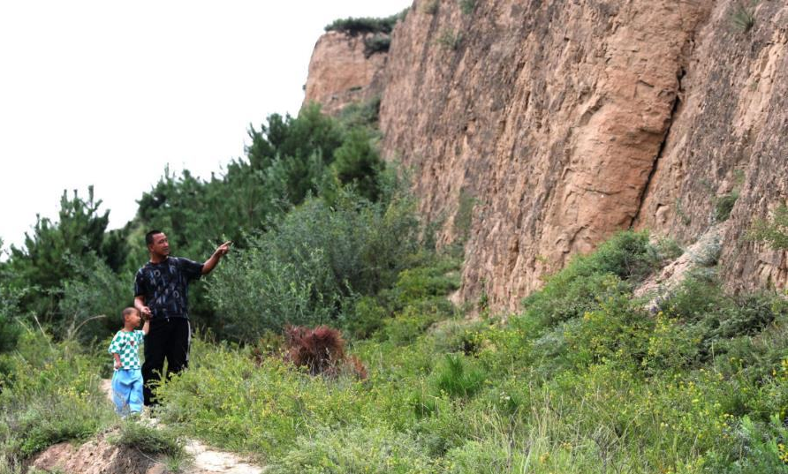
我把家都安在長城上，希望以後守好長城，子子孫孫都能加入到保護長城的隊伍中來。
郝中華帶着兒子巡邏長城

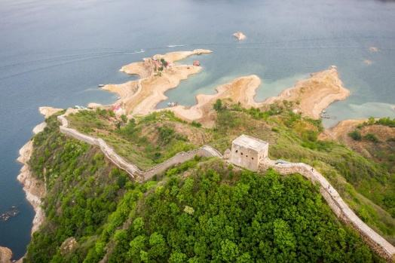
第十站：永續長城、永續中華 #常識/人文 #價值觀教育
跨科學習：長城十站
1.「雲遊長城」上展示了超高清的虛擬喜峯口長城，真正的喜峯口長城段位於河北承德，這段長城原來在歷史上有過一段悲壯故事。閱讀以下資訊，完成概念圖。
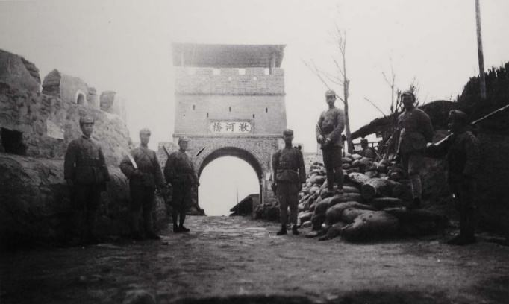
決戰喜峯口
「九一八」事變後，日本加快侵華步伐，華北地區長城一帶成為主戰場。1933年3月9日，明長城的喜峯口長城段成為中國抗擊日軍要地，日軍搶攻喜峯口，喜峯口之戰爆發（見圖），這是中國軍隊第一次大規模抗戰，史稱「長城抗戰」。
在喜峯口血戰中，只有大刀和手榴彈的中國大刀隊給日軍予以沉重打擊，以突襲戰略取勝，把日軍騎兵和炮兵部隊一夜之間全部殲滅，中國重奪喜峯口，然而很多大刀隊隊員也在戰爭中壯烈犧牲。
時：＿＿＿＿年
地：位於＿＿＿＿＿的喜峯口長城段
人：＿＿＿＿和＿＿＿＿軍隊

長城喜峯口之戰

事：日軍攻打長城的＿＿＿＿＿，中國＿＿＿＿＿向敵人施以突襲，主要以＿＿＿＿＿和＿＿＿＿＿兩種武器抗擊。結果：＿＿＿＿＿軍隊戰勝。

多長知識：
長城抗戰


2.無論古今，中國將士都用生命守在長城，抗擊敵人肆意破壞和平的不公義戰爭。在前線，士兵用性命去保家衞國；在後方，各界不斷鼓勵全國上下奪勇抗戰，電影成了一個有效的媒介。讀一讀以下這部抗戰電影的故事，想一想、寫一寫主題曲的深意，以及後來它的發展。
跨科學習：長城十站
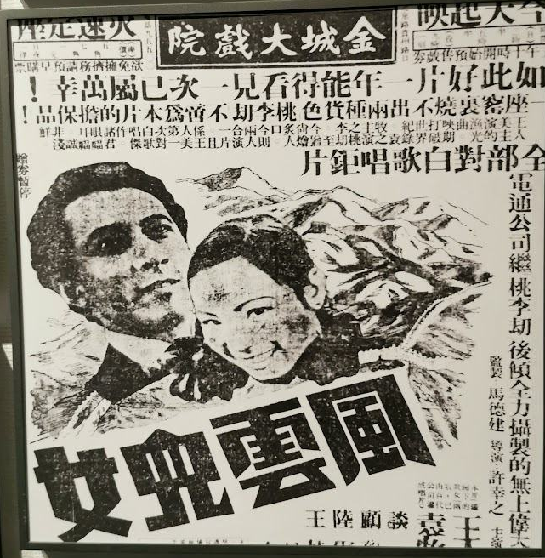  電影《風雲兒女》講述詩人辛白華因摯友犧牲，決心投入抗戰。電影的一首歌曲十分著名，由田漢作曲，聶耳填詞。 | 起來！不願做奴隸的人們！  把我們的血肉，築成我們新的長城！  中華民族到了最危險的時候，  每個人被迫着發出最後的吼聲。  起來！起來！起來！  我們萬眾一心，  香港電台  《國歌的故事》  冒着敵人的炮火，前進！  冒着敵人的炮火，前進！  前進！前進！進！
這首歌就是《＿＿＿＿＿＿＿＿＿＿》，1949年後，它成為了我們國家的＿＿＿＿＿。歌曲勉勵我們，面對逆境，也要有如＿＿＿＿一般堅毅、果敢，大家＿＿＿＿＿，勇敢承擔起國民責任，奮勇＿＿＿＿＿，為中華民族守護文明，開創前路。
延伸學習資源
資源連結 |  | 二維碼
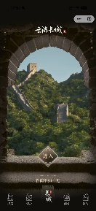 | 微信小程式「雲遊萬里長城」
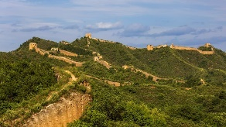 | 燦爛的中國文明 專題：萬里長城  https://chiculture.org.hk/tc/china-five-thousand-years/1929 | 
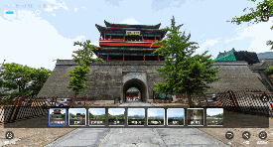 | 中國文化研究院 明長城360全景圖  https://bit.ly/3vxH2Gd | 
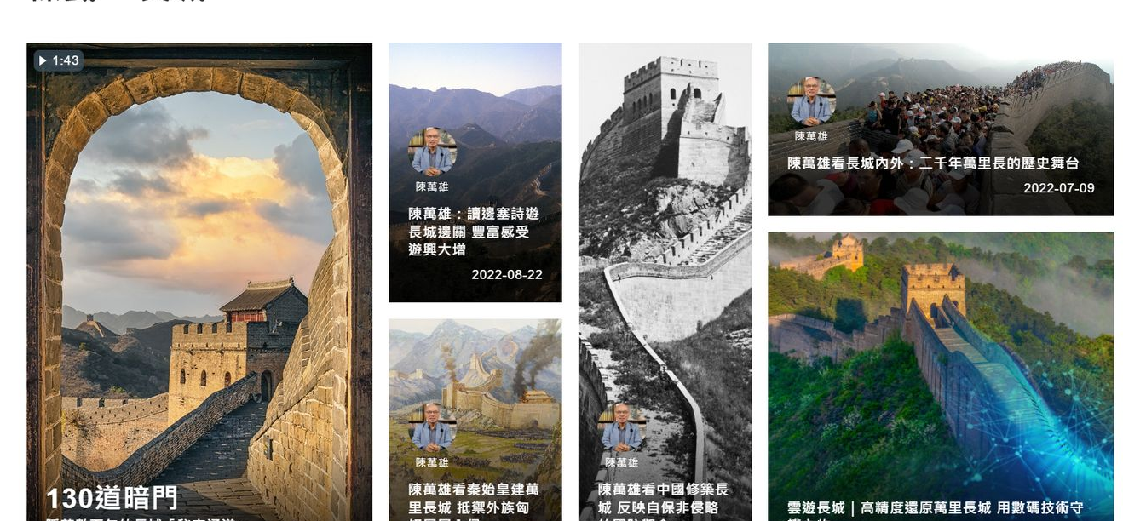 | 當代中國 長城專題文章 https://www.ourchinastory.com/zh/tag/%E9%95%B7%E5%9F%8E | 
 | 影片【點解中國】長城有多少「秘密通道」？  https://www.youtube.com/watch?v=GRO2XAbBt90&t=1s | 
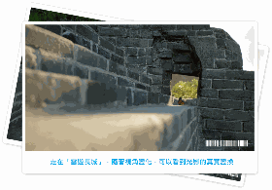 | 公民好學：騰訊文保故事：雲遊長城  https://ls.chiculture.org.hk/explore/0232  https://ls.chiculture.org.hk/tc/explore/0233 | 
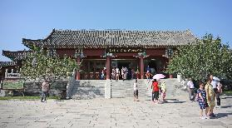 | 山海關長城博物館網站  http://www.scb-museum.com/index1.asp（中文版）  http://www.scb-museum.com/english/（英文版） | 
 | 萬里長城八達嶺網站  http://www.badaling.cn/index.asp（中文版）  http://www.badaling.cn/language/en.asp（英文版） |  | 
 | 中國長城遺產網站  http://www.greatwallheritage.cn/CCMCMS/html/1/  index.html |  | 
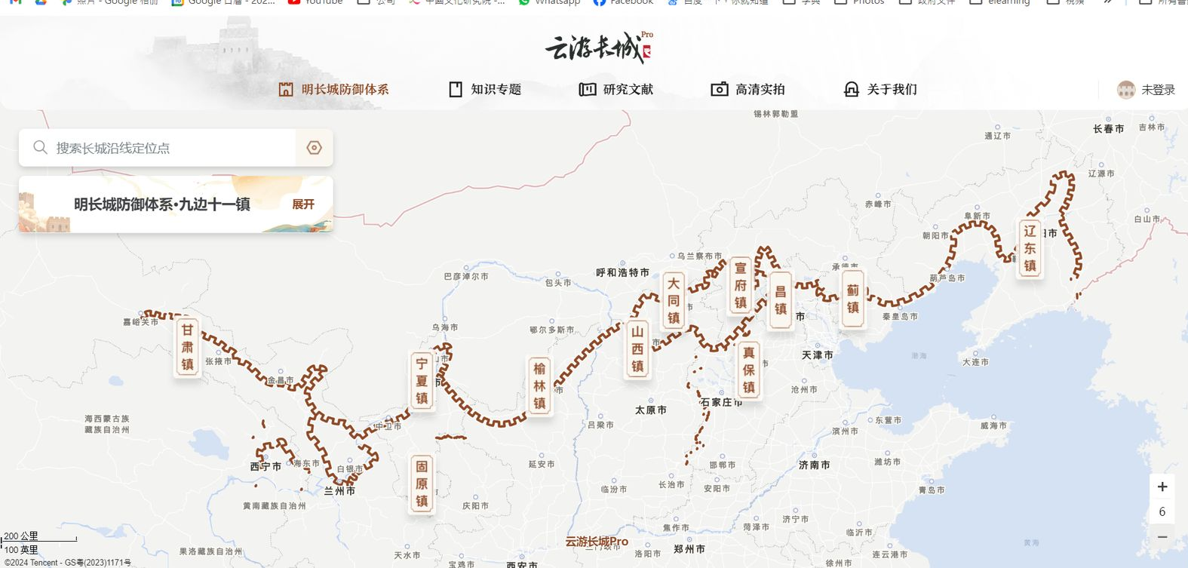 | 雲遊長城  https://thegreatwallpro.cn/#/index |  | 
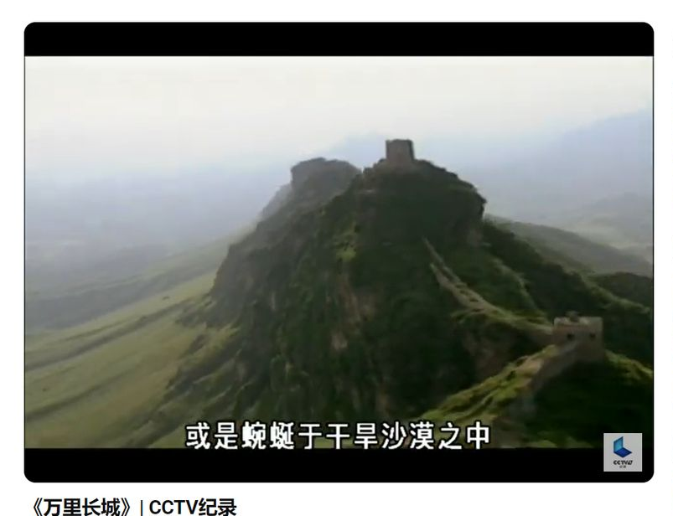 | 中央電視台紀錄片《萬里長城》  https://www.youtube.com/watch?v=3ZJ52T80n_c |  | 
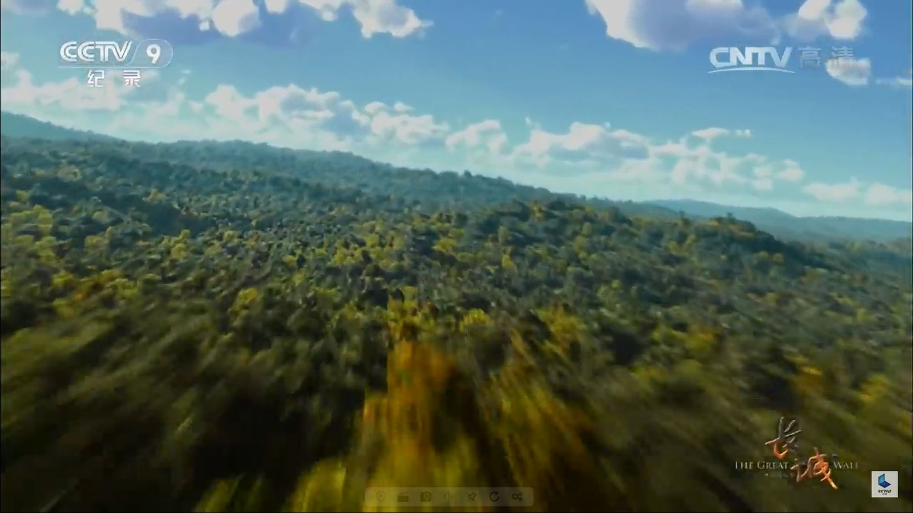 | 中央電視台《長城：中國的故事》(全12集)  https://www.youtube.com/watch?v=3Z2Lc8Hn_lM&list=PLwXMmy5fUrVxJNVA3Vb-kRRD5l2Px21Jn |  | 
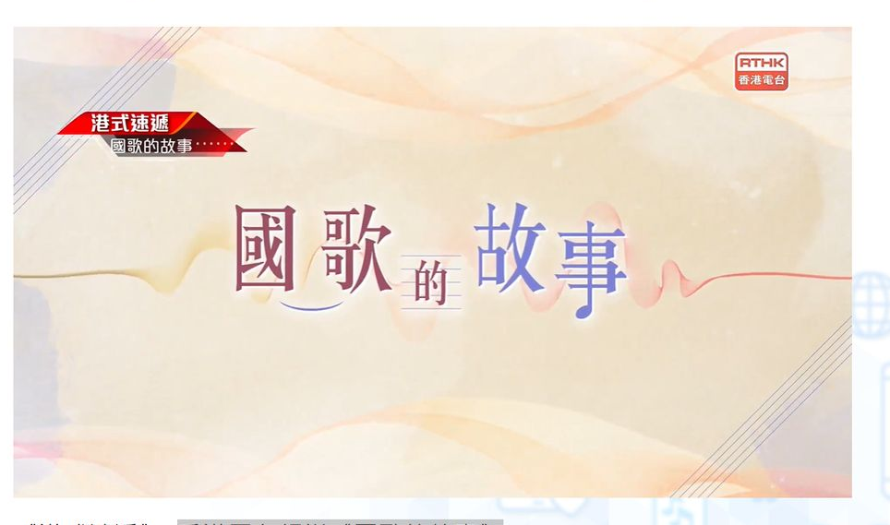 | 香港電台細説《國歌的故事》  https://emm.edcity.hk/media/1_ot8wvo2v |  | 



